

**Об утверждении Регламента оказания государственной услуги "Предоставление общежития обучающимся в организациях технического и профессионального
образования, высших учебных заведениях"**

***Утративший силу***

Приказ и.о. Министра образования и науки Республики Казахстан от 24 сентября 2012 года № 438. Зарегистрирован в Министерстве юстиции Республики Казахстан 12 октября 2012 года № 7998. Утратил силу приказом Министра образования и науки Республики Казахстан от 17 июня 2014 года № 227

      Сноска. Утратил силу приказом Министра образования и науки РК от 17.06.2014 № 227 вводится в действие по истечении десяти календарных дней после его первого официального опубликования).

      В соответствии с пунктом 4 статьи 9-1 Закона Республики Казахстан от 27 ноября 2000 года «Об административных процедурах», **ПРИКАЗЫВАЮ:**  
      1. Утвердить прилагаемый Регламент оказания государственной услуги «Предоставление общежития обучающимся в организациях технического и профессионального образования, высших учебных заведениях».  
      2. Департаменту высшего и послевузовского образования (Жакыпова Ф.Н.):  
      1) обеспечить в установленном порядке государственную регистрацию настоящего приказа в Министерстве юстиции Республики Казахстан;  
      2) после прохождения государственной регистрации опубликовать настоящий приказ в средствах массовой информации.  
      3. Контроль за исполнением настоящего приказа возложить на вице-министра М. Орунханова.  
      4. Настоящий приказ вводится в действие по истечении десяти календарных дней после дня его первого официального опубликования.

*И. о. Министра                             Б. Жумагулов*

Утвержден приказом        
Министра образования и науки    
Республики Казахстан       
от 24 сентября 2012 года № 438

**Регламент оказания государственной услуги**   
**«Предоставление общежития обучающимся в организациях**  
**технического и профессионального образования, высших учебных**  
**заведениях»**

**1. Общие положения**

      1. Настоящий Регламент государственной услуги «Предоставление общежития обучающимся в организациях технического и профессионального образования, высших учебных заведениях» (далее - Регламент) разработан в соответствии с пунктом 4 статьи 9-1 Закона Республики Казахстан от 27 ноября 2000 года «Об административных процедурах» и со Стандартом государственной услуги «Предоставление общежития обучающимся в организациях технического и профессионального образования, высших учебных заведениях» (далее – Стандарт), утвержденных постановлением Правительства Республики Казахстан от 31 августа 2012 года № 1119 «Об утверждении стандартов государственных услуг, оказываемых Министерством образования и науки Республики Казахстан, местными исполнительными органами в сфере образования и науки».  
      2. Организации, выдающие направление на предоставление места в общежитии – организации технического и профессионального образования (далее - ТиПО) и высшие учебные заведения (далее – вуз).  
      3. Государственная услуга предоставляется организациями ТиПО и вузами.  
      4.Форма оказываемой государственной услуги: неавтоматизированная.  
      5. Государственная услуга предоставляется в соответствии со статьей 43 Закона Республики Казахстан от 27 июля 2007 года «Об образовании».   
      6. Заявитель – граждане Республики Казахстан, лица без гражданства, постоянно проживающие в Республике Казахстан, и лица казахской национальности, не являющиеся гражданами Республики Казахстан.  
      7. Структурно-функциональные единицы – ответственные лица организации образования, участвующие в процессе оказания государственной услуги (далее - СФЕ).  
      8. Формой завершения оказываемой государственной услуги является направление, выдаваемое ТиПО и вузами на бумажном носителе о предоставлении места в общежитии либо мотивированный ответ об отказе в предоставлении государственной услуги.

**2. Требования к порядку оказания государственной услуги**

      9. Государственная услуга предоставляется: пять дней в неделю, за исключением выходных и праздничных дней, с 9.00 до 18.30 часов, с перерывом на обед с 13.00 до 14.30 часов.  
      Прием осуществляется в порядке очереди. Предварительная запись и ускоренное обслуживание не предусмотрены.   
      10. Полная информация о порядке оказания государственной услуги размещается на интернет-ресурсах организаций ТиПО и вузов.  
      11. Получение государственной услуги предоставляется при предоставлении полного пакета необходимых документов, указанных в пункте 11 Стандарта.  
      12. Предоставление места в общежитиии обучающимся включает в себя:  
      1) рассмотрение заявления и проверка представленных документов на соответствие;  
      2) осуществление проверки представленных материалов;  
      3) рассмотрение документов руководством организаций ТиПО и вуза и выдача направления на предоставление места в общежитии либо подготовка мотивированного ответа об отказе в письменном виде.  
      13. Отказ в приеме документов, поступающих на рассмотрение, не допускается.  
      14. Сроки оказания государственной услуги:  
      1) с момента сдачи получателем государственной услуги необходимых документов, определенных в пункте 11 Стандарта, - не более 20 минут;  
      2) с момента обращения для получения государственной услуги - не более 7-ми (семи) календарных дней.  
      15. Основанием для отказа в предоставлении данной государственной услуги является:  
      1) непредставления полного пакета необходимых документов, указанных в пункте 11 Стандарта;  
      2) отсутствие мест в общежитии в организациях ТиПО и вузах.  
      При отказе в направлении ТиПО и вузы направляют получателю письмо с указанием причин отказа.

**3. Описание порядка действий (взаимодействия)**  
**в процессе оказания государственной услуги**

      16. Документы, необходимые для получения государственной услуги, сдаются в учебную часть организаций ТиПО и вуза.  
      17. Специалист учебной части:   
      1) принимает документы;  
      2) выдает получателю расписку о получении всех документов, указанных в пункте 11 Стандарта с указанием: номера, даты и времени приема заявления; фамилии, имени, отчества работника учебной части, принявшего заявление на оформление документов;  
      3) передает принятые документы руководству ТиПО и вуза;  
      4) осуществляет выдачу направления о предоставления места в общежитии или мотивированного письма об отказе получателю нарочно.  
      18. Государственная услуга оказывается бесплатно.  
      19. СФЕ, которые участвуют в процессе оказания государственной услуги:  
      1) прием и выдача документов - специалист учебной части;  
      2) рассмотрение заявления и исполнение - руководство организаций ТиПО и вуза.  
      20. Текстовое табличное описание последовательности простых действий (процедур, функций, операций) каждой СФЕ с указанием срока выполнения каждого действия приводится в приложении 1, 2 к настоящему Регламенту.

Приложение 1                  
к Регламенту оказания             
государственной услуги            
«Предоставление общежития обучающимся  
в организациях технического и       
профессионального образования,      
высших учебных заведениях»

**Регламент оказания государственной услуги**   
**«Предоставление общежития обучающимся в организациях**  
**технического и профессионального образования,**  
**высших учебных заведениях»**  
**(наименование Регламента оказания государственной услуги)**

**Таблица. Описание действий структурно-функциональных**  
**единиц (СФЕ) при обращении в организации ТиПО и в вузы**

|  |  |  |  |
| --- | --- | --- | --- |
|  | *Действие основного процесса (хода, потока работ )* | | |
| *1* | *№ действия (хода,*  *потока работ )* | 1 | 2 |
| *2* | *Наименование СФЕ* | Специалист учебной  части организаций ТиПО  и вуза | Специалист учебной  части организаций  ТиПО и вуза |
| *3* | *Наименование*  *действия (процесса,*  *процедуры операции)*  *и их описание* | Проверка и прием  представленных  потребителем  документов, указанных  в п. 11 Стандарта  государственной  услуги. Расписка о  приеме документов либо  мотивированный ответ  об отказе | Проверка полноты  поступивших  документов,  изучение данных |
| *4* | *Форма завершения*  *(данные, документ,*  *организационно-*  *распорядительное*  *решение)* | Данные | Направление |
| *5* | *Сроки исполнения* | 3 календарных дня | 2 календарных дня |
| *6* | *Номер следующего*  *действия* | 2 колонка | Передача  документов  руководству ТиПО и  вуза |
| *7* | *Наименование*  *действия (процесса,*  *процедуры операции)*  *и их описание при*  *обращении в орган,*  *дающий разрешение* | Руководство ТиПО и  вуза | Руководство ТиПО и  вуза |
| *8* | *Наименование*  *действия (процесса,*  *процедуры операции)*  *и их описание* | Проверка и прием  представленных  потребителем  документов, указанных  в п. 11 Стандарта  государственной  услуги. | Проверка полноты  поступивших  документов,  изучение данных |
| *9* | *Форма завершения*  *(данные, документ,*  *организационно-*  *распорядительное*  *решение)* | Направление | Направление |
| *10* | *Сроки исполнения* | 1 календарный день | 1 календарный  день |

Приложение 2                  
к Регламенту оказания             
государственной услуги            
«Предоставление общежития обучающимся  
в организациях технического и       
профессионального образования,      
высших учебных заведениях»     

**Диаграмма функционального взаимодействия**  
**при обращении в организации ТиПО и в вуз**

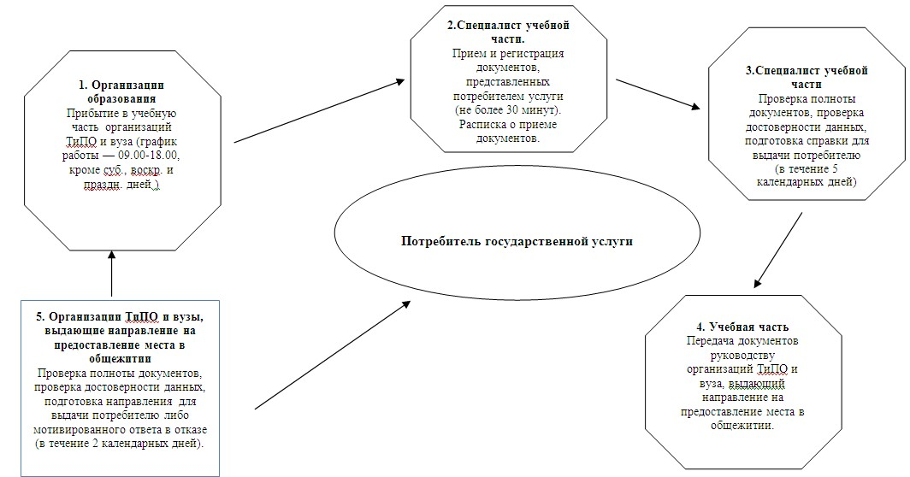

© 2012. РГП на ПХВ «Институт законодательства и правовой информации Республики Казахстан» Министерства юстиции Республики Казахстан